IZBOR UČBENIKOV, DELOVNIH ZVEZKOV IN POTREBŠČIN ZA ŠOLSKO LETO 2024/2025 ZA 5. RAZRED

Delovni zvezki:
 | naziv | predmet | cena
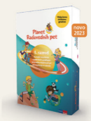 | Več avtorjev: PLANET RADOVEDNIH PET 5, KOMPLET - samostojni delovni zvezki, za slovenščino, matematiko, družbo, naravoslovje in tehniko in glasbeno umetnost + praktično gradivo NIT, založba ROKUS-KLETT, količina: 1  EAN: 3831075932623 | Učni komplet | 75,00
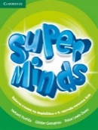 | H. Puchta; G. Gerngross; P. Lewis-Jones: SUPER MINDS 2, delovni zvezek za angleščino, izdaja 2018, založba ROKUS-KLETT, količina: 1  EAN: 9789612718800 | Angleščina | 15,80
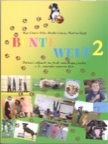 | Alja Lipavic Oštir, Alenka Lipovec, Martina Rajšp: BUNTE WELT 2, delovni učbenik za nemščino, založba ZO, količina: 1  EAN: 9789612304942  (Delovni učbenik bomo potrebovali še v 6. razredu.) | Nemščina | 14,00
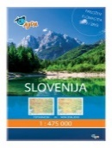 | TOPOGRAFSKI IN NEMI ZEMLJEVID SLOVENIJE 1:475 000, plastificiran, s flomastrom in gobico, založba AJDA, količina: 1  EAN: 3830064620350 | Družba | 6,90

Zvezki:

naziv | predmet
ZVEZEK, veliki A4, 50-listni, črtasti, količina: 2 | Slovenščina
ZVEZEK, veliki A4, 50-listni, visoki karo, količina: 1 | Matematika
ZVEZEK, veliki A4, 50-listni, črtasti, količina: 1 | Angleščina
ZVEZEK, veliki A4, 50-listni, črtasti, količina: 1 | Družba
ZVEZEK, veliki A4, 50-listni, črtasti, količina: 1 | Naravoslovje in tehnika
ZVEZEK, veliki A4, 50-listni, črtasti, količina: 1 | Gospodinjstvo
ZVEZEK, veliki A4, 50-listni, črtasti, količina: 1  (Lahko lanski zvezek.) |  | Nemščina

Potrebščine:
NALIVNO PERO, količina: 1 | Slovenščina
LESENE BARVICE, količina: 1 | Slovenščina
FLOMASTRI, količina: 1 | Slovenščina
RADIRKA, količina: 1 | Slovenščina
MAPA A4, z elastiko, količina: 1 | Slovenščina
SVINČNIK, trdota HB, količina: 1 | Matematika
KEMIČNI SVINČNIK, rdeč, količina: 1 | Matematika
RAVNILO, velika šablona, količina: 1 | Matematika
RAVNILO GEOTRIKOTNIK, količina: 1 | Matematika
LEPILO, stik, količina: 1 | Matematika
ŠKARJE, količina: 1 | Matematika
ŠESTILO, količina: 1 | Matematika
OVITEK, veliki A4, plastični, količina: 7 | Ostalo
VREČKA ZA COPATE, količina: 1 | Ostalo
VREČKA ZA ŠPORTNO OPREMO, količina: 1 | Ostalo
PERESNICA, količina: 1 | Ostalo

Likovni material nabavimo skupaj v šoli, plačano po položnici.
Opremo za šport (športne hlače, majica, športni copati) priskrbite starši.

Učbenike in berilo si učenci lahko brezplačno izposodijo v učbeniškem skladu:
 | naziv | predmet | cena
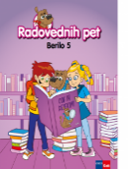 | M. Blažič et al.: RADOVEDNIH PET 5, berilo, založba ROKUS-KLETT, količina: 1  EAN: 9789612716875 | Slovenščina | 17,50
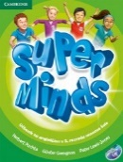 | H. Puchta; G. Gerngross; P. Lewis-Jones: SUPER MINDS 2, učbenik za angleščino, izdaja 2018, založba ROKUS-KLETT, količina: 1  EAN: 9789612718794 | Angleščina | 21,50
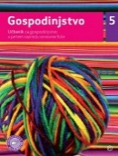 | S. Hribar Kojc: GOSPODINJSTVO 5, učbenik, založba MKZ, količina: 1  EAN: 9789610107316 | Gospodinjstvo | 14,90

